ผลการปฏิบัติ เดือน มิถุนายน 2569
ผลการปฏิบัติงานอำนวยการ

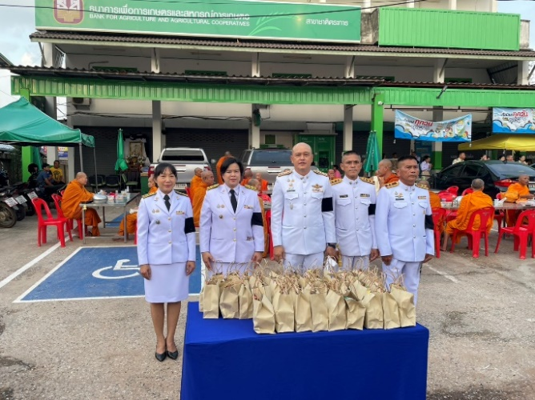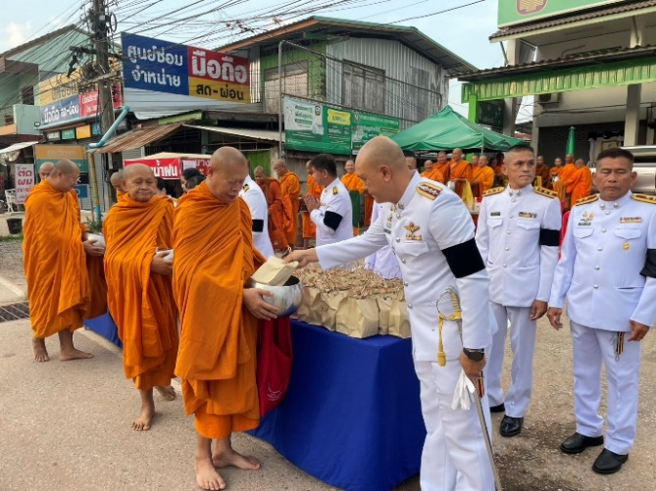

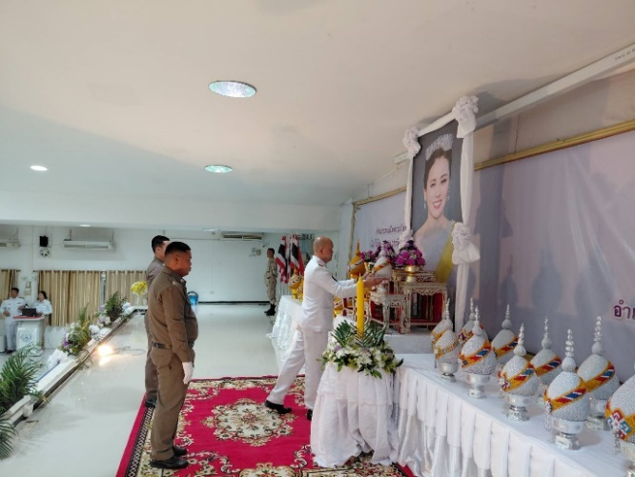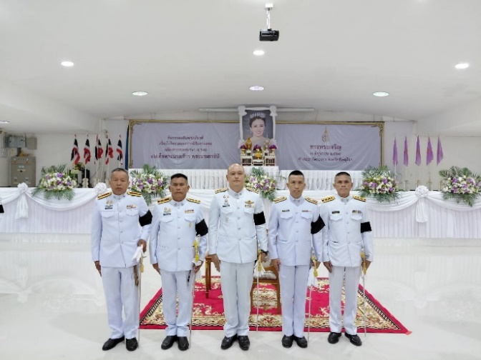

วันที่ 3 มิ.ย.2569 ตั้งแต่ เวลา 06.30 – 18.00 น. พ.ต.อ.รวิกร อุกฤษฎ์มโนรถ ผกก.สภ.ชาติตระการ,
พ.ต.ท.เดชา รัตนวรุณรัตน์ สว.สส.สภ.ชาติตระการ เเละ ข้าราชการตำรวจ สภ.ชาติตระการ ร่วมพิธีทำบุญตักบาตรถวายพระราชกุศล (ข้าวสารอาหารแห้ง),พิธีเจริญพระพุทธมนต์, พิธีถวายเครื่องราชสักการะและวางพานพุ่ม (พานพุ่มเงิน –พุ่มทอง) และพิธีจุดเทียนถวายพระพรชัยมงคล ณ ศูนย์ประสานแผนพัฒนาท้องถิ่นประจำอำเภอชาติตระการ

ผลการปฏิบัติงานอำนวยการ
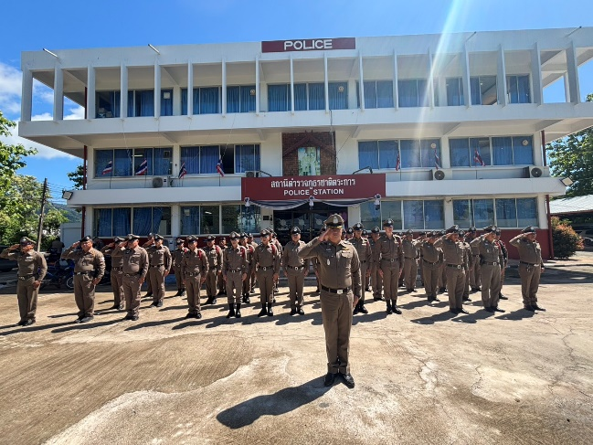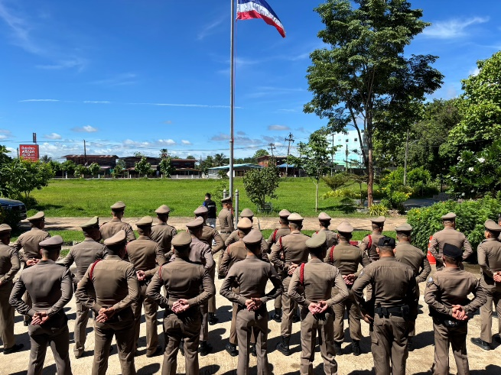

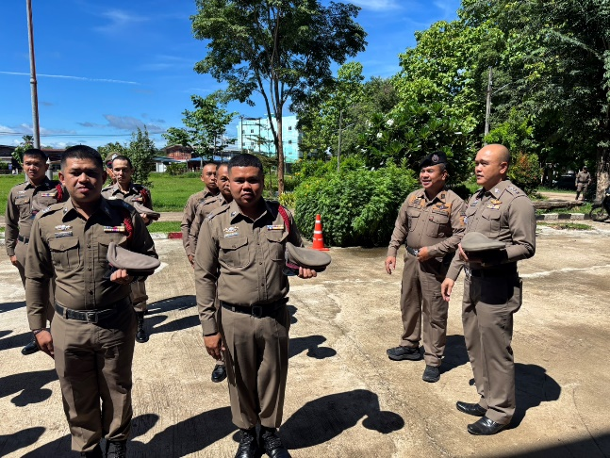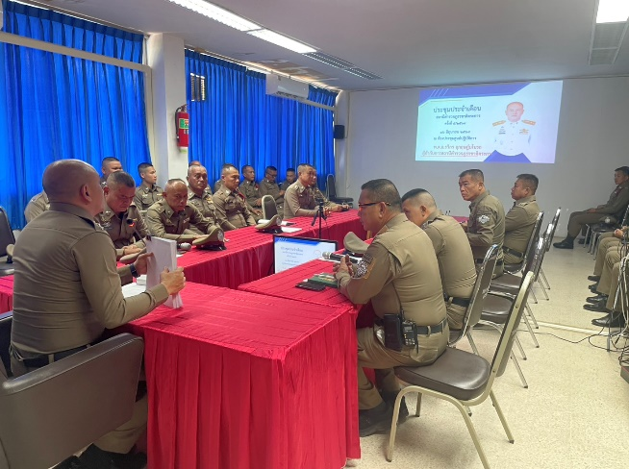

วันที่ 16 มิ.ย.2569 เวลา 08.00 น. พ.ต.อ.รวิกร อุกฤษฎ์มโนรถ ผกก.สภ.ชาติตระการ ได้นำข้าราชการตำรวจ สภ.ชาติตระการ เข้าแถวเคารพธงชาติ ตรวจทรงผม และเครื่องแบบ ถูกต้องตามระเบียบ ต่อจากนั้นประชุมประจำเดือนข้าราชการตำรวจในสังกัด แจ้งข้อราชการ และกำชับให้ถือปฏิบัติตามข้อสั่งการของผู้บังคับบัญชา และให้ข้าราชการตำรวจ ทุกนายมีความรัก ความสามัคคี รักษาระเบียบวินัยอย่างเคร่งครัด ให้แต่ละแผนกงาน ชี้แจงผลการปฏิบัติ กำชับข้อสั่งการ ปัญหาอุปสรรค์ ข้อขัดข้อง 5 สายงาน
ณ ห้องประชุม สภ.ชาติตระการ

ผลการปฏิบัติงานอำนวยการ

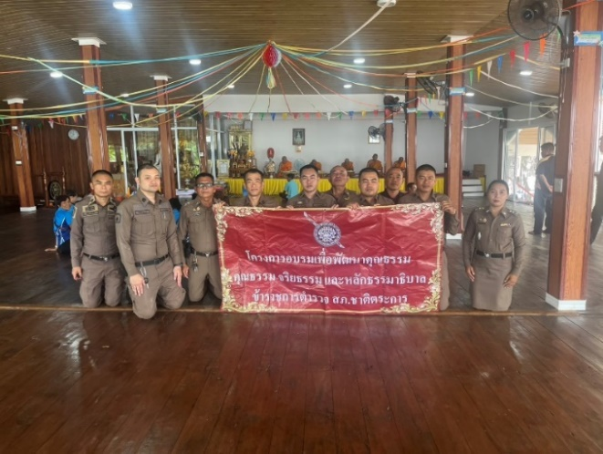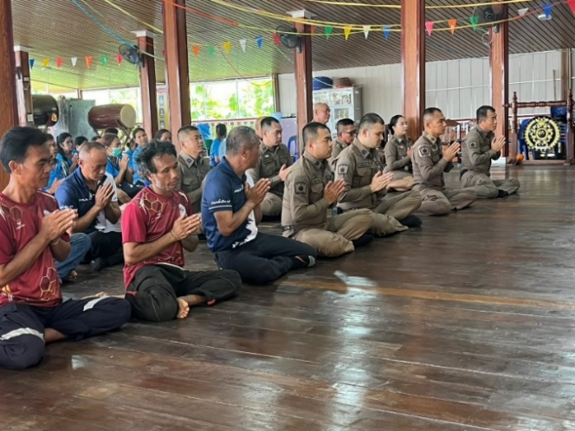

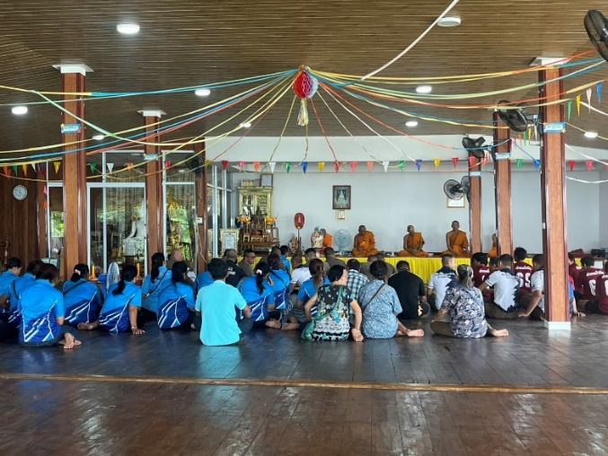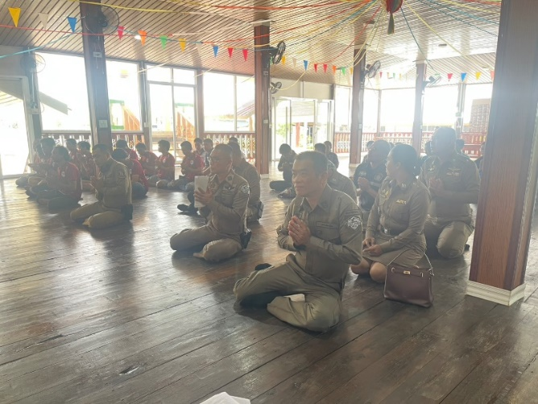

วันที่ 12 มิ.ย.69 เวลา 09.00 น. อำนวยการโดย พ.ต.อ.รวิกร อุกฤษฎ์มโนรถ ผกก.สภ.ชาติตระการ มอบหมาย พ.ต.ท.ปณรรฐพงศ์ คำสอด สว.อก.สภ.ชาติตระการ พร้อมข้าราชการตำรวจ สภ.ชาติตระการ ชุดชุมชนยั่งยืน และประชาชน บ้านห้วยท้องฟาน ร่วมกิจกรรมส่งเสริมคุณธรรม จริยธรรม สำหรับข้าราชการตำรวจ ถวายภัตตาหารแด่พระภิกษุสงฆ์ ฟังเทศน์ ณ วัศรีมงคลพัฒนาราม ต.ท่าสะแก อ.ชาติตระการ
จว.พิษณุโลก

ผลการปฏิบัติงานป้องกันปราบปราม
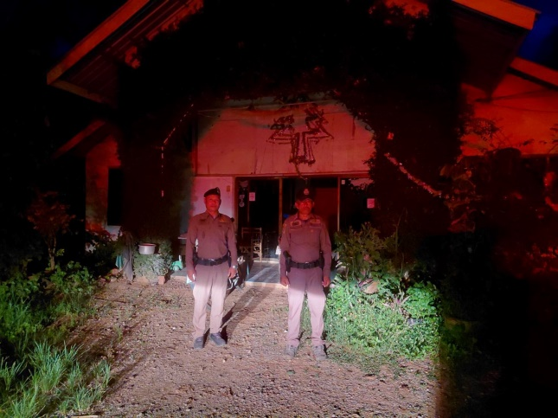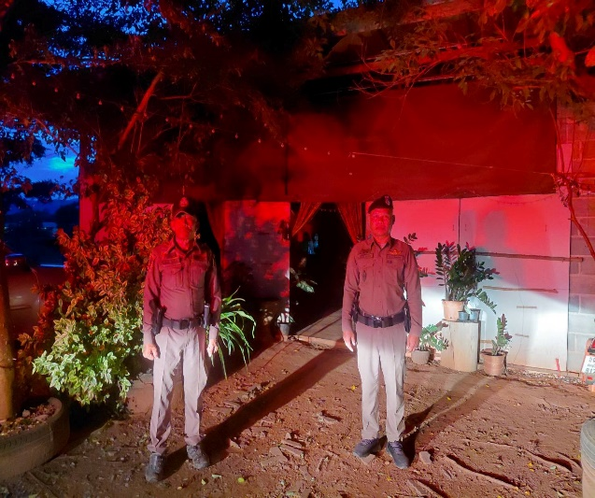
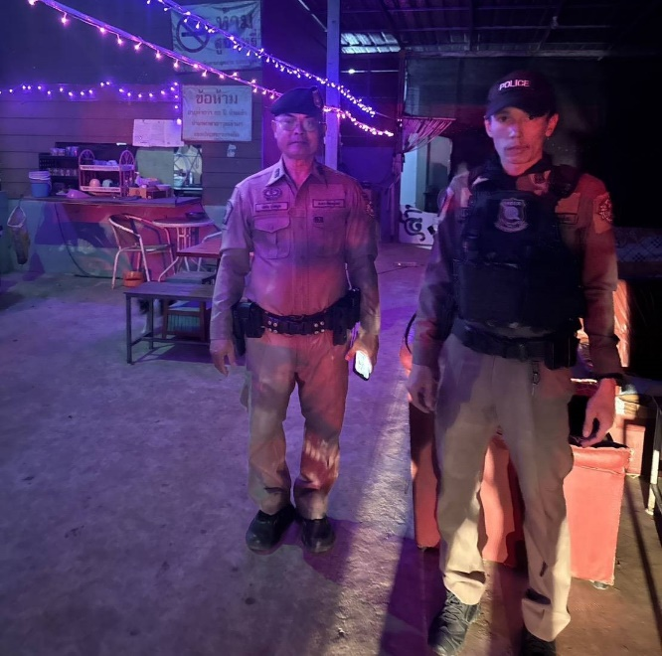
วันที่ 8 มิถุนายน 2569 เวลา 19.30 น. อำนวยการและสั่งการโดย พ.ต.อ.รวิกร อุกฤษฎ์มโนรถ ผกก.สภ.ชาติตระการ พ.ต.ท.สมปอง พรมรักษา รอง ผกก.ป สภ.ชาติตระการ พ.ต.ท.ศุภมิตร ตุ่นนิ่ม สวป.สภ.ชาติตระการ มอบหมายให้ ร.ต.อ.สุรศักดิ์ โคกน้อย รอง สวป. สภ.ชาติตระการ ปฎิบัติหน้าที่ร้อยเวร 20 พร้อมสายตรวจรถยนต์ ว.4 ออกตรวจภายในเขตพื้นที่รับผิดชอบ เพื่อป้องกันเหตุอาชญากรรม ได้ตรวจสอบร้านคาราโอเกะสานฝันและร้านคาราโอเกะตำนานป่า เหตุการ์ทั่วไปปกติ

ผลการปฏิบัติงานป้องกันปราบปราม

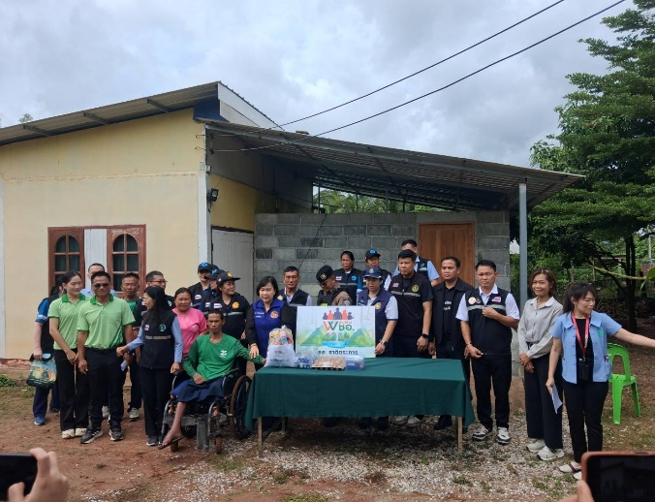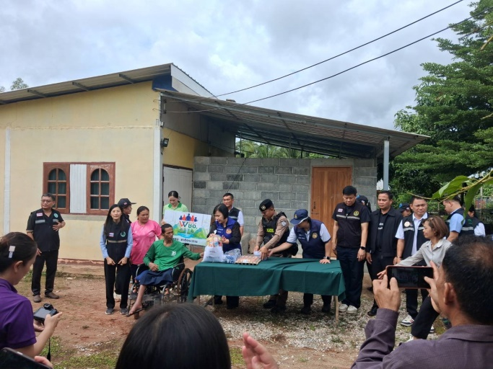
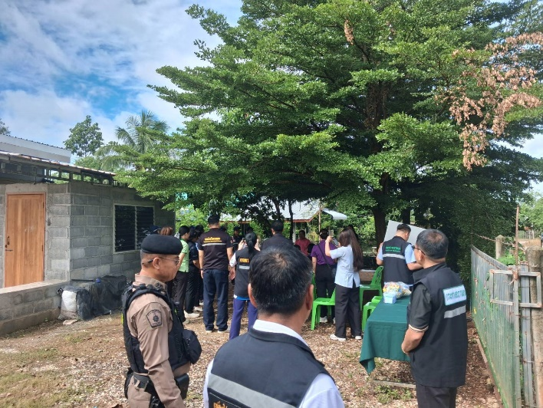

วันที่ 12 มิถุนายน 2569 เวลา 09.15 น. อำนวยการและสั่งการโดย พ.ต.อ.รวิกร อุกฤษฎ์มโนรถ ผกก.สภ.ชาติตระการ พ.ต.ท.สมปอง พรมรักษา รอง ผกก.ป สภ.ชาติตระการ พ.ต.ท.ศุภมิตร ตุ่นนิ่ม สวป.สภ.ชาติตระการ มอบหมายให้ ร.ต.ท.แพ่ง สุโคมุต รอง สว.(ป) ปฎิบัติหน้าที่ร้อยเวร 20 พร้อมสายตรวจรถยนต์ ว.4 ร่วมกับ นายอำเภอชาติตระการ, เจ้าที่พัฒนาชุมชน,เจ้าหน้าที่ รพ.ชาติตระการ,คณะกรรมการ
พชอ.ชาติตระการ, ผู้ใหญ่บ้าน,อสม.ประจำหมู่บ้าน ออกตรวจเยี่ยมบ้านผู้ป่วยในพระราชานุเคราะห์
อ.ชาติตระการ จ.พิษณุโลก

ผลการปฏิบัติงานป้องกันปราบปราม

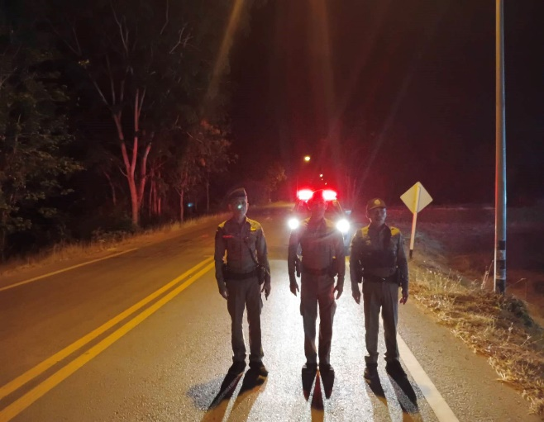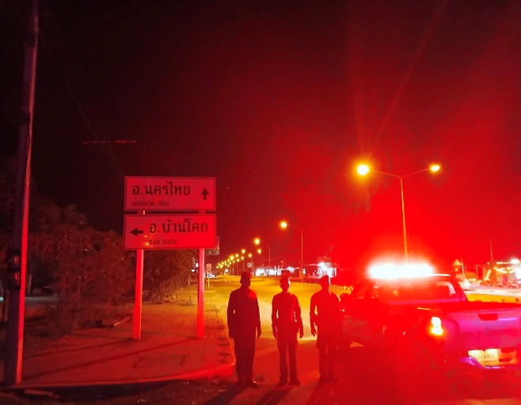
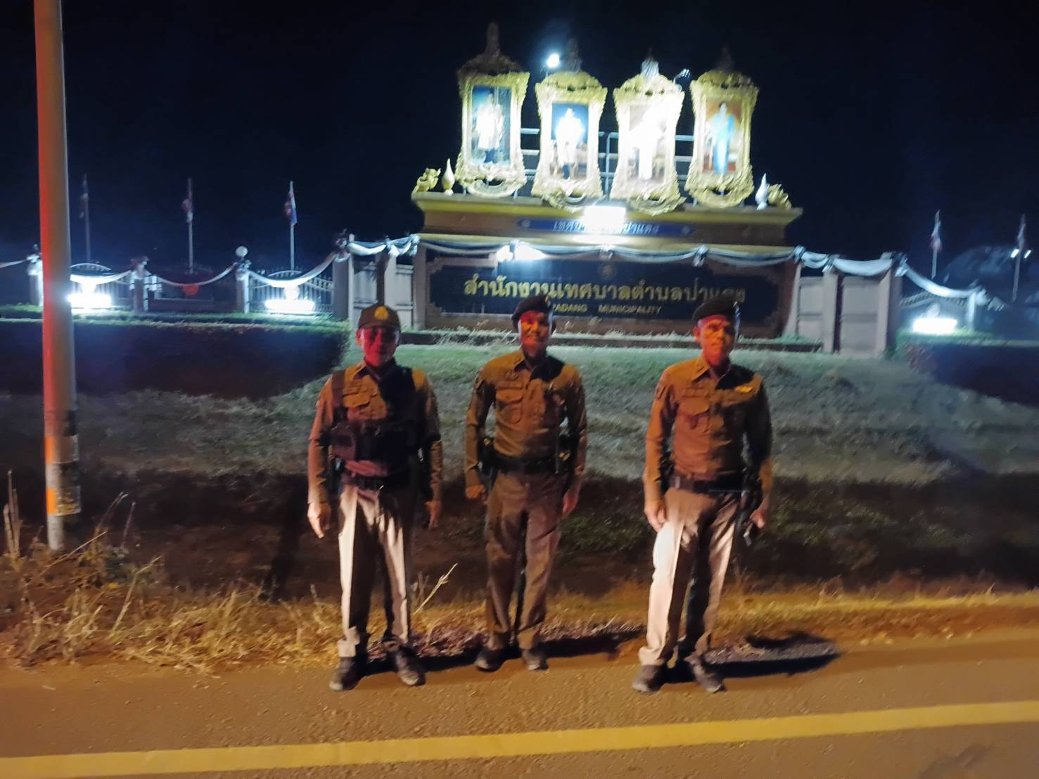
วันที่ 16 มิถุนายน เวลา 20.45 น. อำนวยการและสั่งการโดย พ.ต.อ.รวิกร อุกฤษฎ์มโนรถ ผกก.สภ.ชาติตระการ พ.ต.ท.สมปอง พรมรักษา รอง ผกก.ป สภ.ชาติตระการ พ.ต.ท.ศุภมิตร ตุ่นนิ่ม
สวป.สภ.ชาติตระการ มอบหมายให้ ร.ต.อ สุริยะ สีหะวงษ์ รอง สวป.ฯ ปฎิบัติหน้าที่ร้อยเวร 20 พร้อมสายตรวจรถยนต์ ว.4 เปิดสัญญาณไฟ เพื่อป้องกันเหตุ ป้องกันการแข่งรถในทาง ขับขี่รถจักรยานยนต์ ส่งเสียงดัง และป้องกันตามจุดเสี่ยงเพื่อลดอุบัติเหตุ

ผลการปฏิบัติงานจราจร
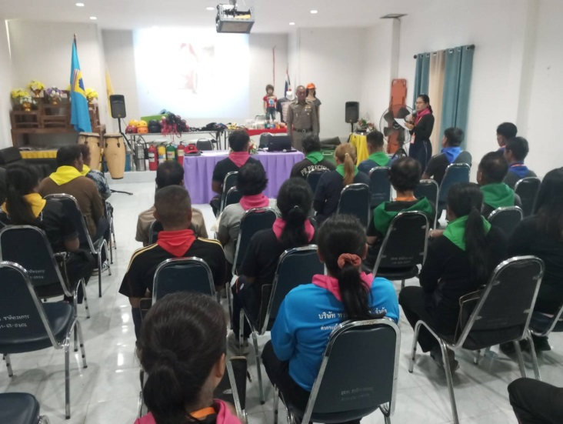
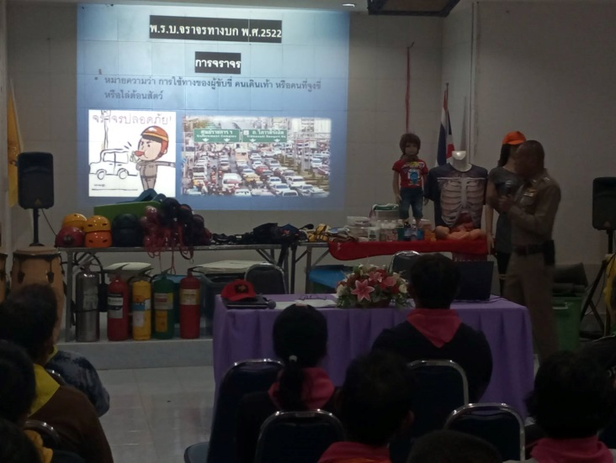

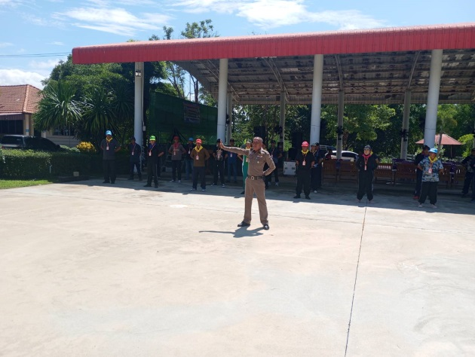

วันนี้ ( 1 มิ.ย. 2569 ) เวลา 09.30 น
พ.ต.อ.รวิกร อุกฤษฎ์มโนรถ ผกก.สภ.ชาติตระการ,พ.ต.ท.สมปอง พรมรักษา รองผกก.ป.
พ.ต.ท.ศุภมิตร ตุ่นนิ่ม สวป.สภ.ชาติตระการ สั่งการให้ ร.ต.อ.ธัชชัย ไพรจิตร รองสวป.ฯ พร้อมสายตรวจจราจร บรรยายให้ความรู้ ความปลอดภัยด้านการจราจร แก่ผู้เข้ารับการอบรถ อปพร.ตำบลชาติตระการ ณ องค์การบริหารส่วนตำบลชาติตระการ อำเภอชาติตระการ จังหวัดพิษณุโลก

ผลการปฏิบัติงานจราจร
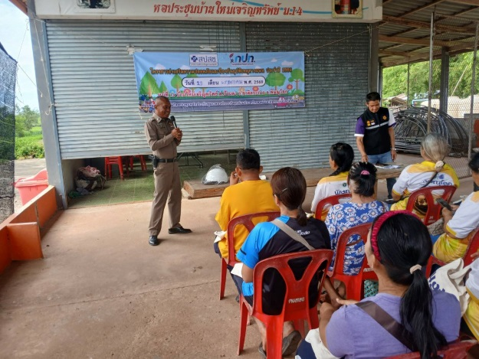
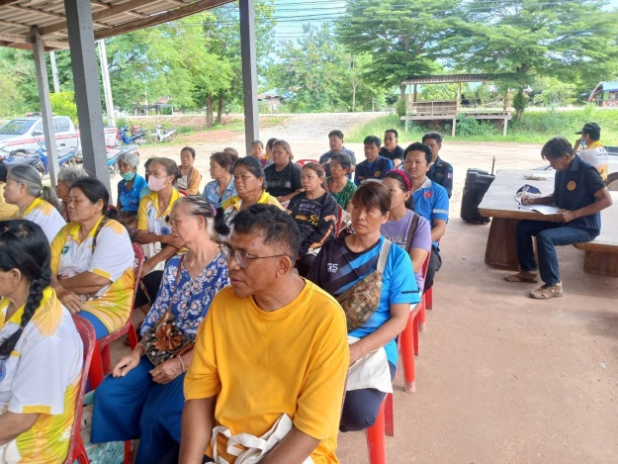

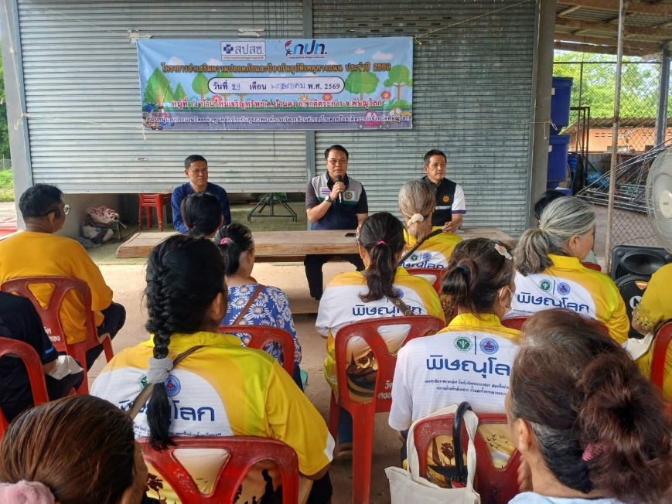

วันนี้ ( 9 มิ.ย. 2569 ) เวลา 09.00 น
พ.ต.อ.รวิกร อุกฤษฎ์มโนร ผกก.สภ.ชาติตระการ,พ.ต.ท.สมปอง พรมรักษา รองผกก.ป.
พ.ต.ท.ศุภมิตร ตุ่นนิ่ม สวป.สภ.ชาติตระการ สั่งการให้ ร.ต.อ.ธัชชัย ไพรจิตร รองสวป.ฯ พร้อมสายตรวจจราจร บรรยายให้ความรู้ โครงการส่งเสริมความปลอดภัย และป้องกันอุบัติเหตุทางถนน ณ ศาลากลางหมู่บ้านใหม่เจริญทรัพย์ ตำบลบ้านดง อำเภอชาติระการ จังหวัดพิษณุโลก

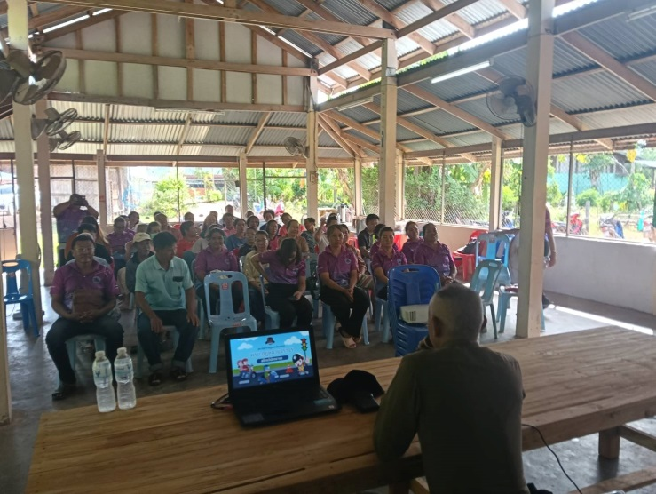
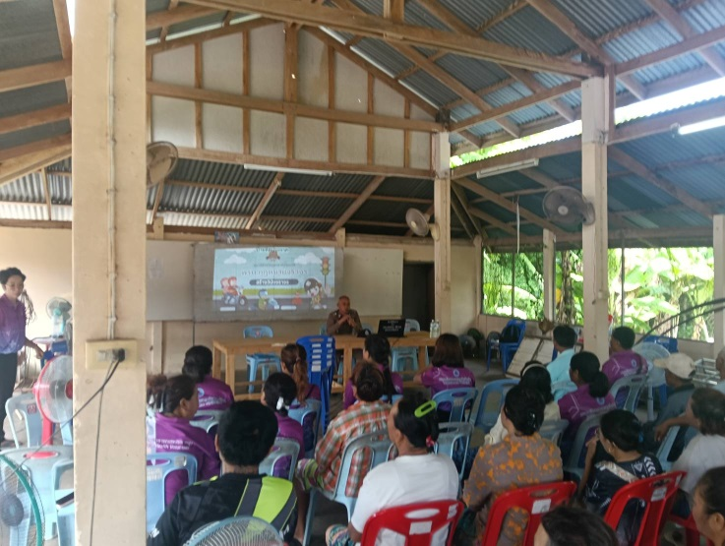
ผลการปฏิบัติงานจราจร

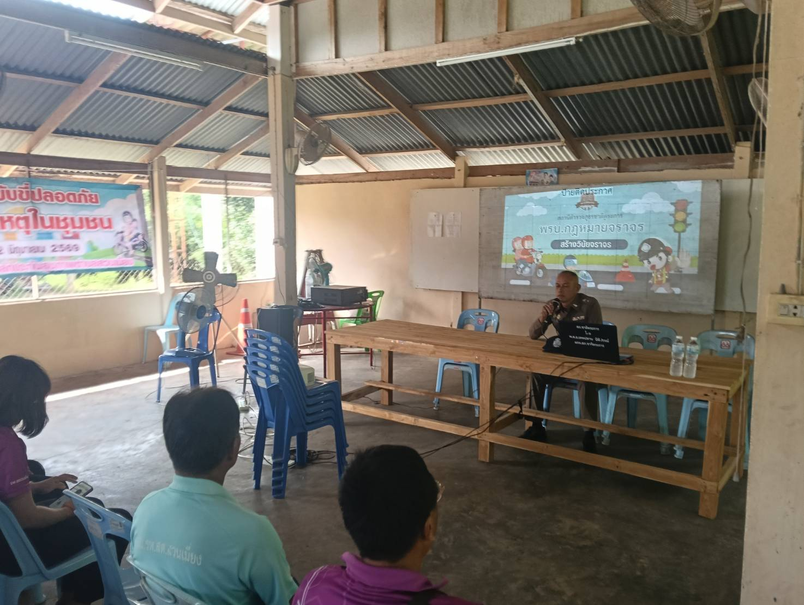

วันนี้ ( 22 มิ.ย. 2569 ) เวลา 09.00 น
พ.ต.อ.รวิกร อุกฤษฎ์มโนร ผกก.สภ.ชาติตระการ สั่งการให้ พ.ต.ท.ศุภมิตร ตุ่นนิ่ม
สวป.สภ.ชาติตระการ พร้อมสายตรวจจราจร บรรยายให้ความรู้เรื่อง พรบ.คุ้มครองผู้ประสบภัยจากรถ
ณ หอประชุมหมู่บ้าน บ้านหนองขาหย่าง หมู่ 2 ตำบลสวนเมี่ยง อำเภอชาติตระการ จังหวัดพิษณุโลก

ผลการปฏิบัติงานสืบสวน
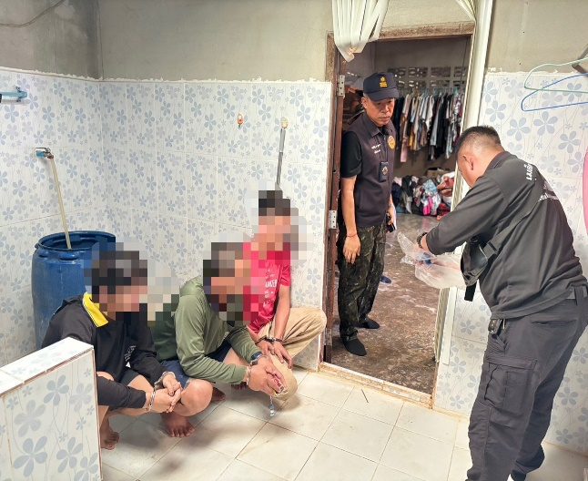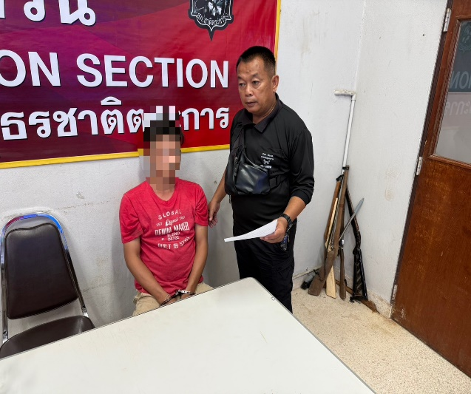

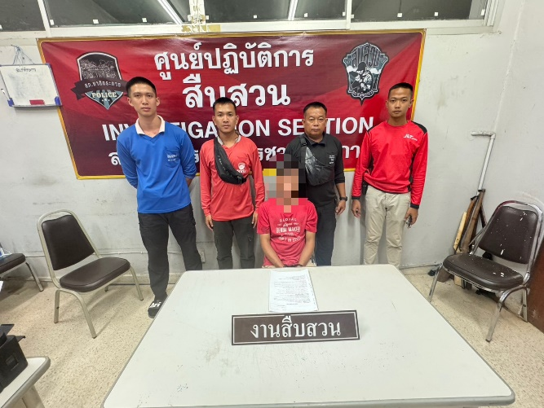
วันที่ 18 มิถุนายน 2569 เวลา 18.00 น. ภายใต้การอำนวยการและสั่งการโดย พ.ต.อ.รวิกร อุกฤษฎ์มโนรถ ผกก.สภ.ชาติตระการ พ.ต.ท.ณัฐวุฒิ มหิตธิ รอง ผกก.สส.สภ.ชาติตระการ , พ.ต.ท.เดชา รัตนวรุณรัตน์สว.สส.สภ.ชาติตระการ มอบหมายให้ ร.ต.ท.สมบัติ ดาดวง รอง.สว.สส.สภ.ชาติตระการ พร้อมชุดสืบสวน/ปส. ได้ร่วมกันจับกุมบุคคลตามหมายจับศาลแขวงนครไทย ความผิดฐาน ร่วมกันจำหน่ายยาเสพติดให้โทษประเภท1(เมทแอมเฟตามีนฯ)โดยการมีไว้ครอบครองเพื่อจำหน่ายโดยไม่ได้รับอนุญาตและสมคบกันกระทำความผิดร้ายแรงเกี่ยวกับยาเสพติดและได้มีการกระความผิดร้ายแรงเกี่ยวกับยาเสพติดเพราะเหตุที่ได้มีการสมคบกัน นำตัวส่งพนักงานสอบสวน สภ.ชาติตระการ เพื่อดำเนินคดีตามกฎหมายต่อไป

ผลการปฏิบัติงานสืบสวน
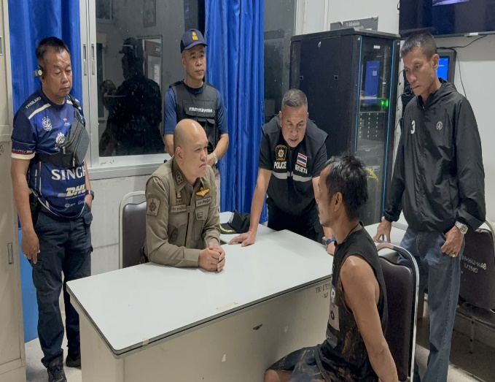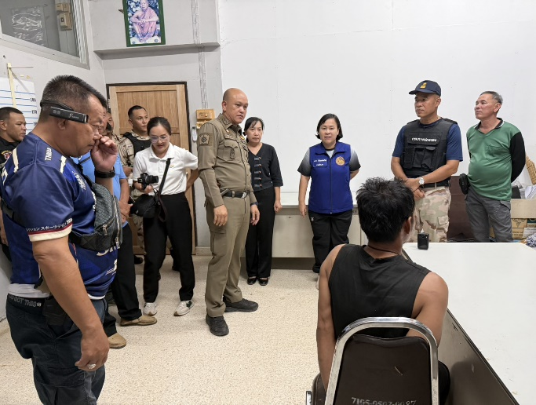
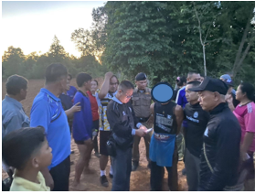
วันที่ 23 มิถุนายน 2569 เวลา 18.30 น. ภายใต้การอำนวยการและสั่งการโดย
พ.ต.อ.รวิกร อุกฤษฎ์มโนรถ ผกก.สภ.ชาติตระการ มอบหมาย พ.ต.ท.สมปอง พรมรักษา รอง ผกก.ป.
สภ.ชาติตระการพ.ต.ท.ณัฐวุฒิ มหิตธิ รอง ผกก.สส.สภ.ชาติตระการ ,พ.ต.ท.ศุภมิตร ตุ่นนิ่ม สวป.
สภ.ชาติตระการ ,พ.ต.ท.เดชา รัตนวรุณรัตน์ สว.สส.สภ.ชาตติตระการ พร้อมด้วยสายตรวจรถยนต์ และชุดสืบสวน สภ.ชาติตระการได้ร่วมกันจับกุมบุคคลตามหมายจับศาลแขวงนครไทย ความผิดฐาน "กระทำชำเราเด็กอายุยังไม่เกินสิบห้าปี ซึ่งมิใช่ภริยาตนโดยเด็กนั้นจะยินยอมหรือไม่ก็ตาม โดยมีอาวุธ(มีด)" "พาบุคคลเด็กอายุยังไม่เกินสิบห้าปีไปเพื่อกระทำอนาจาร โดยเด็กนั้นจะยินยอมหรือไม่ก็ตาม" "ข่มขืนใจผู้อื่นให้กระทำการใด ไม่กระทำการใด หรือจำยอมต่อสิ่งใด โดยใช้อาวุธมีดทำให้กลัวว่าจะเกิดอันตรายต่อชีวิต ร่างกาย เสรีภาพ ชื่อเสียงหรือทรัพย์สินของผู้ถูกข่มขืนใจนั้นเองหรือของผู้อื่น หรือโดยใช้กำลังประทุษร้ายจนผู้ถูกข่มขืนใจต้องกระทำการนั้น ไม่กระทำการนั้นหรือจำยอมต่อสิ่งนั้น" "หน่วงเหนี่ยวหรือกักขังผู้อื่น หรือกระทำด้วยประการใดให้ผู้อื่นปราศจากเสรีภาพในร่างกาย และให้ผู้อื่นนั้นกระทำการใดให้แก่ผู้กระทำหรือบุคคลอื่น เป็นเหตุให้ได้รับอันตรายแก่กายหรือจิตใจ โดยปราศจากเหตุอันสมควร พรากเด็กอายุยังไม่เกินสิบห้าปีไปเสียจากบิดามารดา ผู้ปกครองหรือผู้ดูแลเพื่อการอนาจาร" "บุกรุกเคหสถาน โดยใช้กำลังประทุษร้าย หรือขู่เข็ญว่าจะใช้กำลังประทุษร้าย โดยมีอาวุธ(มีด)" "พาอาวุธมีดไปในเมือง หมู่บ้านหรือทางสาธารณะ โดยเปิดเผยหรือโดยไม่มีเหตุอันสมควร"นำตัวส่ง พงส.สภ.ชาติตระการ เพื่อดำเนินคดีตามกฎหมายต่อไป

ผลการปฏิบัติงานสืบสวน
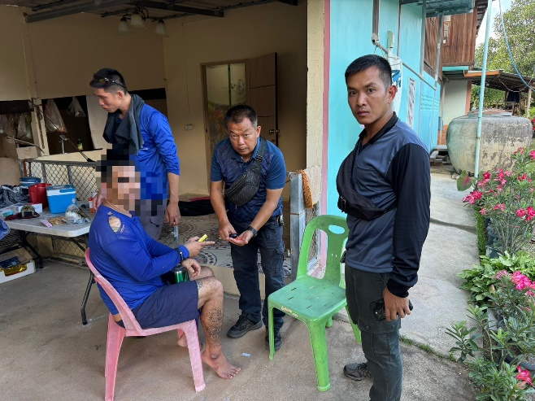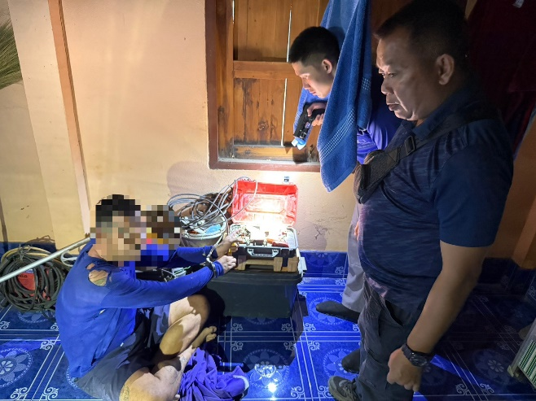
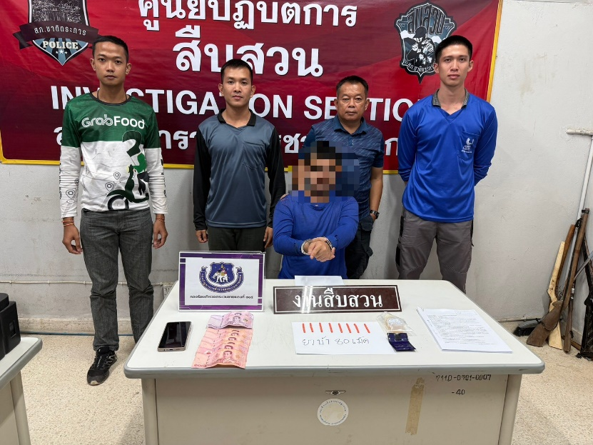
วันที่ 25 มิถุนายน 2569 เวลาประมาณ 17.00น ภายใต้การอำนวยการและสั่งการโดย
พ.ต.อ.รวิกร อุกฤษฎ์มโนรถ ผกก.สภ.ชาติตระการ พ.ต.ท.ณัฐวุฒิ มหิตธิ รอง ผกก.สส.สภ.ชาติตระการ , พ.ต.ท.เดชา รัตนวรุณรัตน์สว.สส.สภ.ชาติตระการ มอบหมายให้ ร.ต.ท.สมบัติ ดาดวง รอง.สว.สส.
สภ.ชาติตระการ พร้อมชุดสืบสวน/ปส. ได้ร่วมกันจับกุม ผู้ต้องหา 1 ราย โดยกล่าวหาว่า 1.จำหน่ายยาเสพติดให้โทษประเภท 1 ( เมทแอมเฟตามีนไฮโดรคลอไรด์ ) โดยการมีไว้ครอบครองเพื่อจำหน่ายโดยไม่ได้รับอนุญาต 2. เสพติดให้โทษประเภท 1 (เมทแอมเฟตามีนไฮโดรครอไรด์) โดยผิดกฎหมาย ของกลาง ยาบ้า 80 เม็ด นำตัวส่งพนักงานสอบสวน สภ.ชาติตระการ เพื่อดำเนินคดีตามกฎหมายต่อไป

ผลการปฏิบัติงานสอบสวน

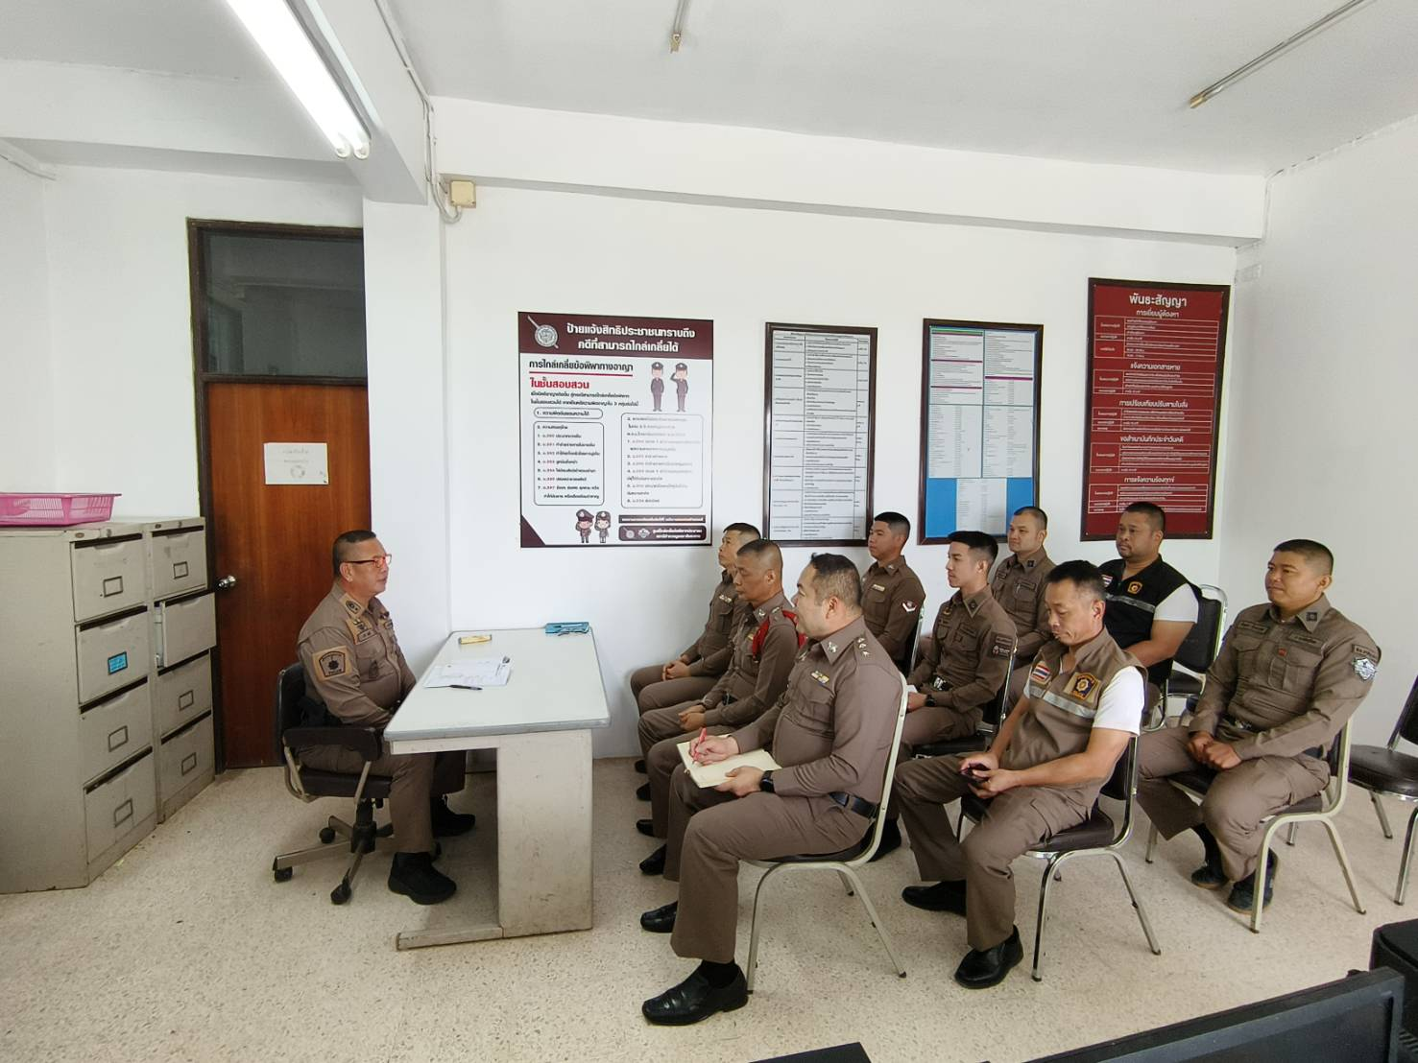

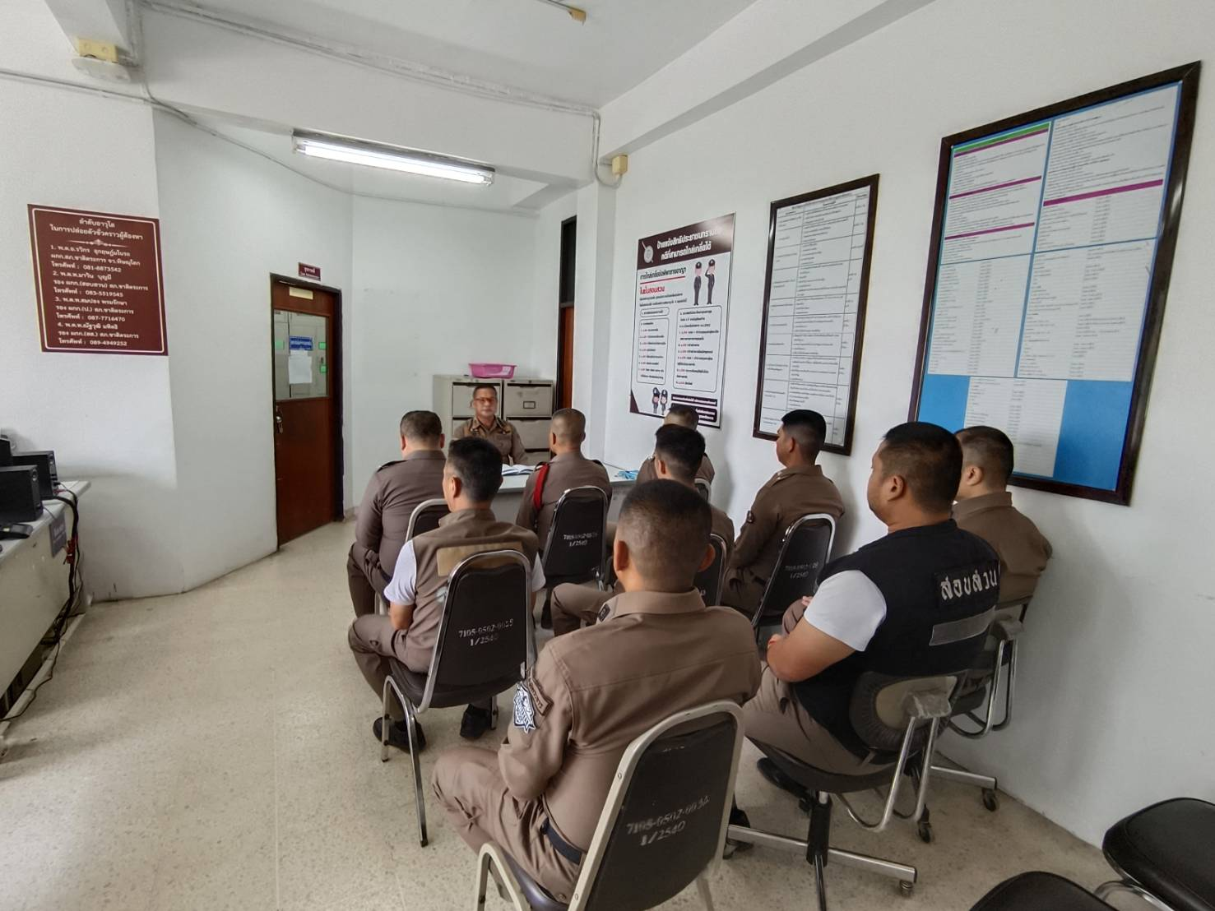

วันที่ ( 4 มิ.ย. 69 ) เวลา 10.30 น. พ.ต.อ.รวิกร อุกฤษฎ์มโนรถ ผกก.สภ.ชาติตระการ มอบหมายให้ พ.ต.ท.มาวิน บุญมี รอง ผกก.(สอบสวน)ฯ ประชุมกลุ่มงานสอบสวน สภ.ชาติตระการ เพื่อมอบเเนวทาง การดำเนินงานเเละสอบถามปัญหาข้อขัดข้อง

ผลการปฏิบัติงานสอบสวน

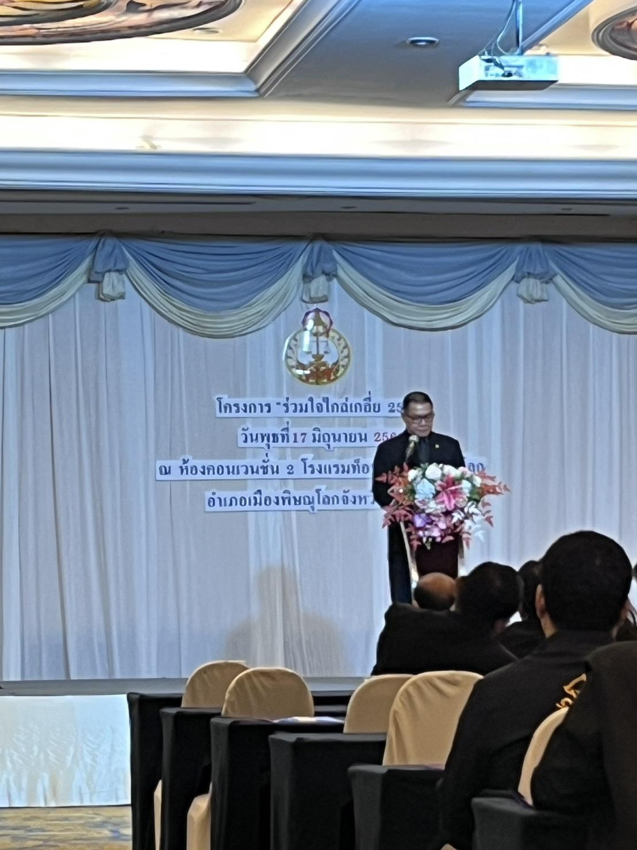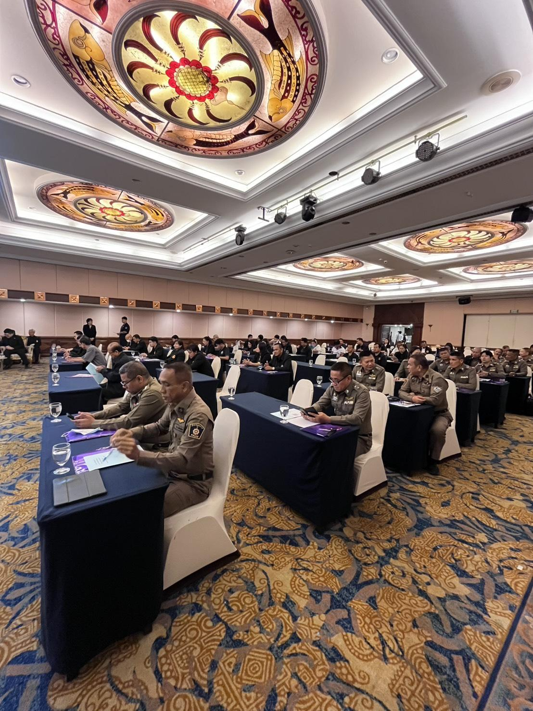

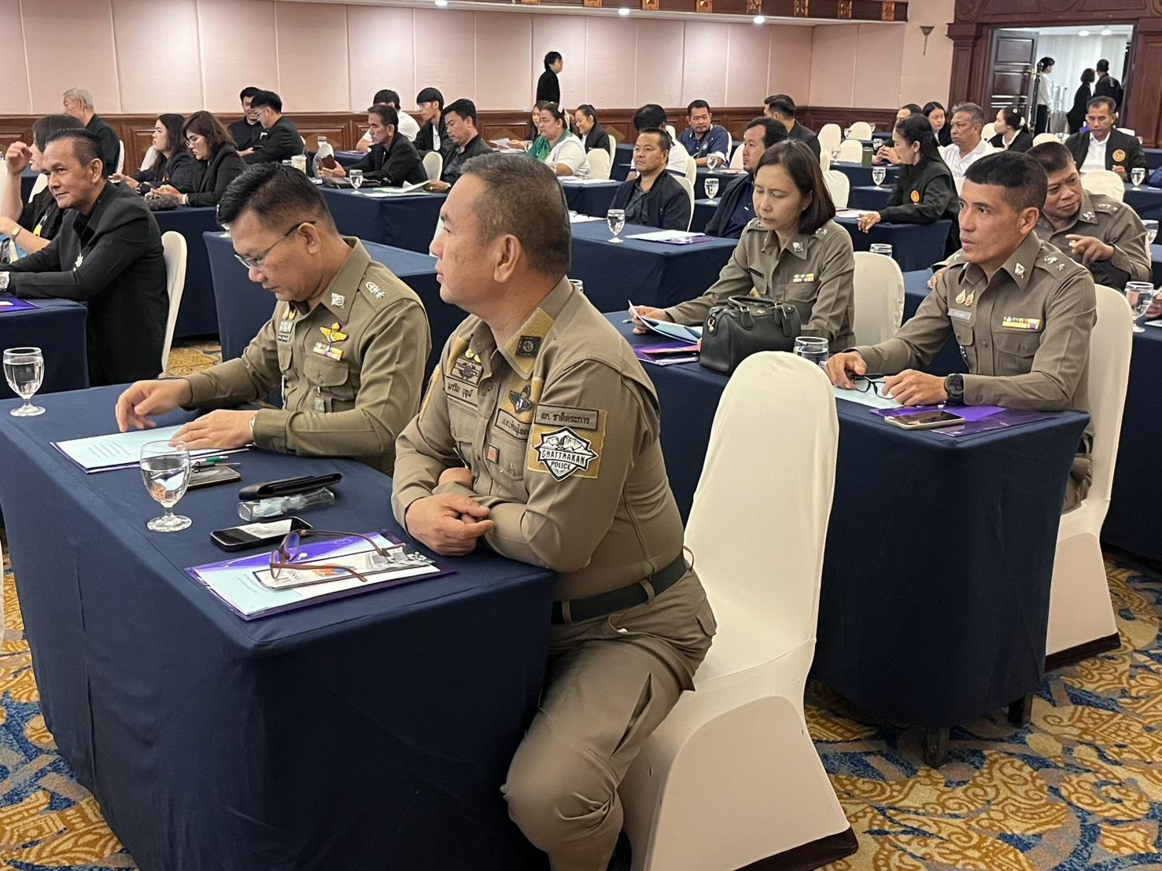

วันที่ (17 มิ.ย. 69) เวลา 09.30 น พ.ต.อ.รวิกร อุกฤษฎ์มโนรถ ผกก.สภ.ชาติตระการ มอบหมายให้ พ.ต.ท.มาวิน บุญมี รอง ผกก.(สอบสวน)ฯ ได้เข้าร่วมประชุมสัมมนาโครงการร่วมใจใกล่เกลี่ยข้อพิพาท จัดโดยศาลจังหวัดพิษณุโลก ที่โรงแรมท็อปแลนด์ อ.เมือง จ.พิษณุโลก

ผลการปฏิบัติงานสอบสวน
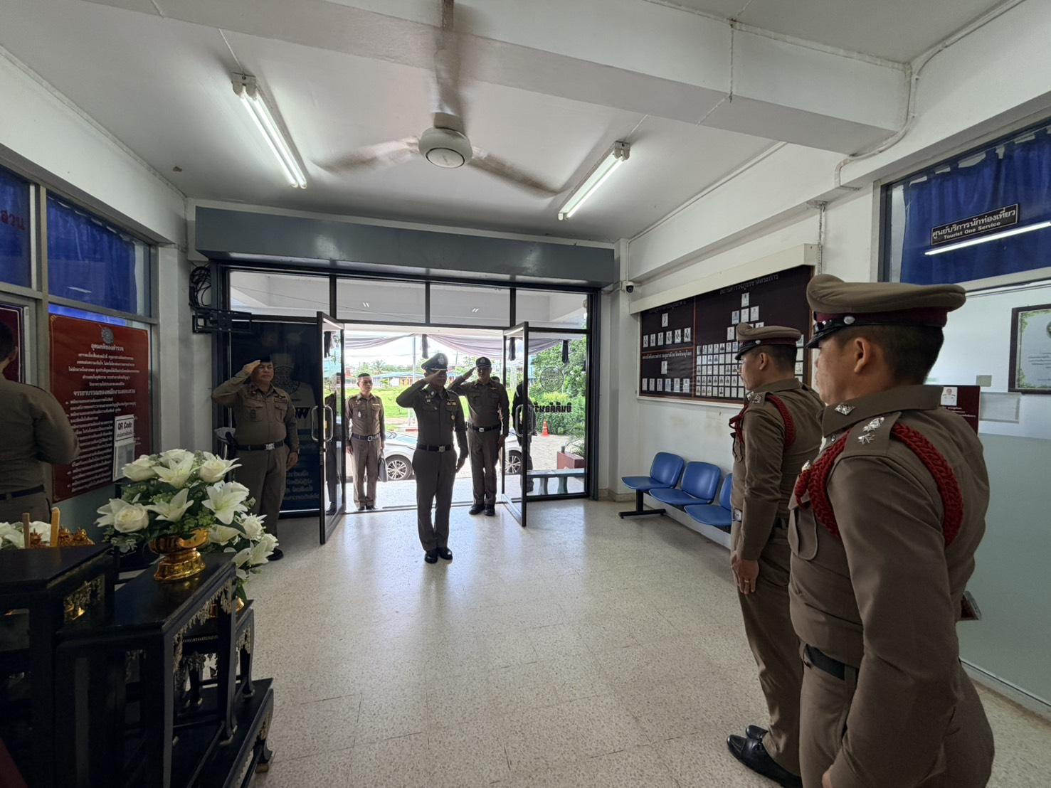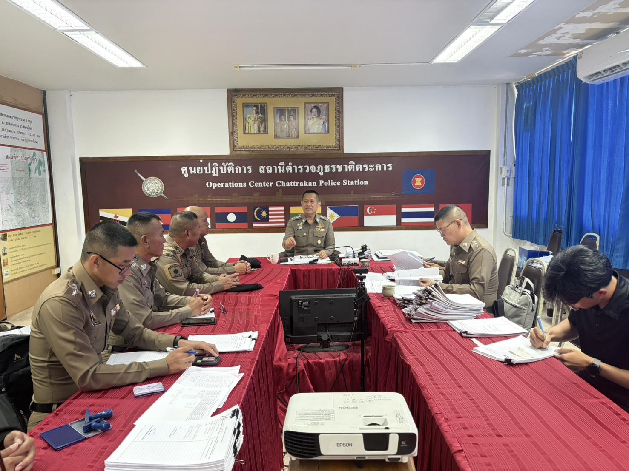
วันที่ ( 24 มิ.ย. 69 ) เวลา 11.30 น. พ.ต.อ.สมเกียรติ เอมเปีย รอง ผบก.ฯ ปรท.ผบก.ภ.จว.พิษณุโลก ได้มาตรวจเยี่ยม พบ พ.ต.อ.รวิกร อุกฤษฎ์มโนรถ ผกก.สภ.ชาติตระการ พ.ต.ท.มาวิน บุญมี รอง ผกก.(สอบสวน) สภ.ชาติตระการ พร้อมด้วยข้าราชการตำรวจ สภ.ชาติตระการ
ได้มาตรวจเร่งรัดสำนวนการสอบสวนคดีอาญาตามคำสั่ง ตร.ที่ 419/2556 ลง 1 ก.ค. 56 และประชุม รับมอบนโยบายเกี่ยวกับงานสอบสวน

